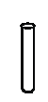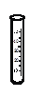
а б
Рисунок 1 – Пробірки:
а – проста пробірка;
б – калібрувальна пробірка

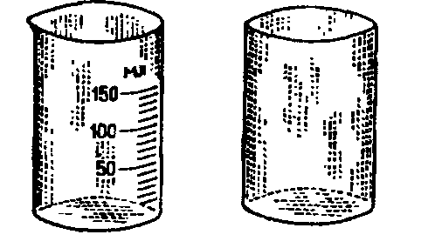
а б
Рисунок 2 – Хімічні стакани:
а – хімічний стакан з носиком;
б – хімічний стакан без носика

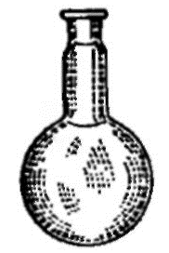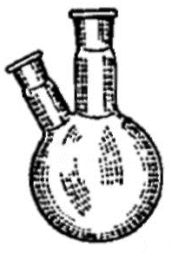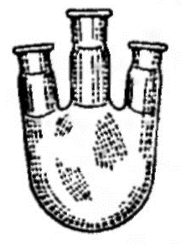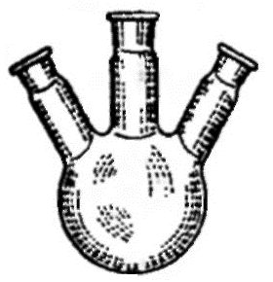
а б в
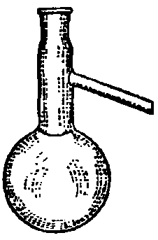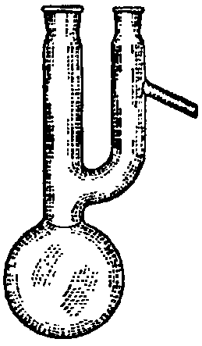
г д

Рисунок 3 − Круглодонні колби:
а – круглодонна одногорла колба без шліфа;
б – круглодонна двогорла колба;
в – круглодонні трьохгорлі колби;
г – круглодонна колба для вакуум-перегонки (колба Вюрца);
д − круглодонна колба для вакуум-перегонки (колба Кляйзена)

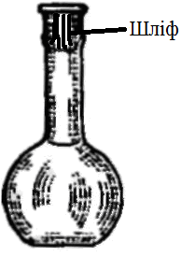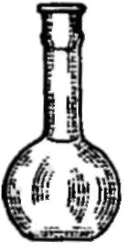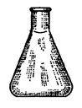
а б в
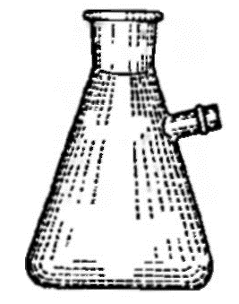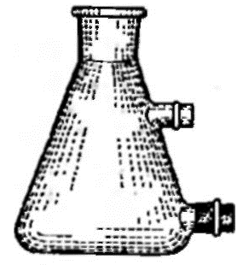
г д

Рисунок 4 − Плоскодонні колби:
а – сферична колба зі шлифом;
б – сферична колба без шліфа;
в – конічна колба (колба Ерленмейєра);
г – колба Бунзена (звичайна);
д – колба Бунзена (з нижнім спуском)
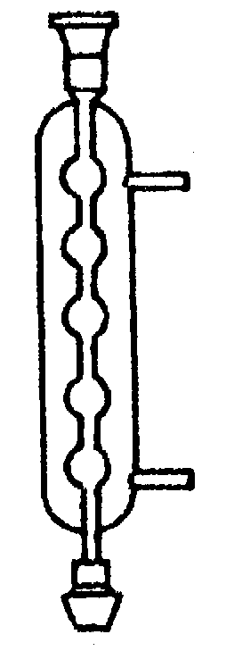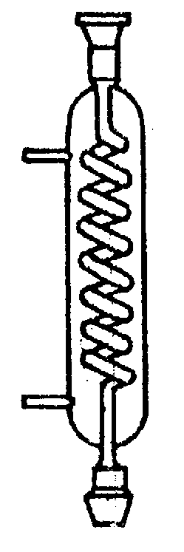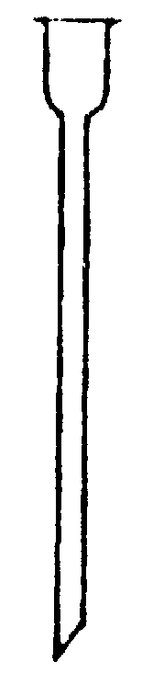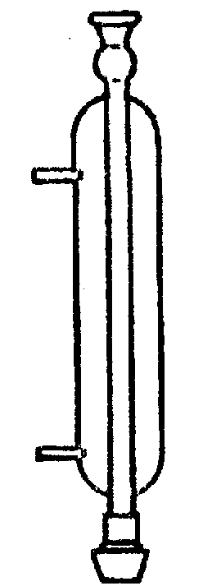
а б в г

Рисунок 5 − Холодильники:
а – кульковий холодильник (холодильник Алліна);
б – змієподібний холодильник (холодильник Грехема);
в – повітряний холодильник;
г – холодильник Лібіха
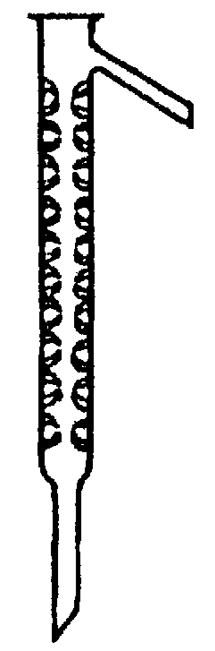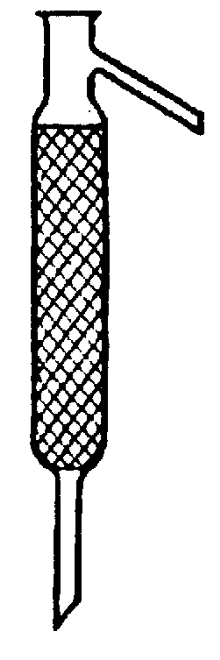
а б

Рисунок 6 – Дефлегматори:
а − дефлегматор ялинковий;
б − дефлегматор з насадкою

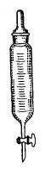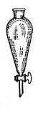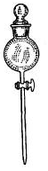
а б в
Рисунок 7 − Лійки:
а – ділильна лійка циліндричної форми;
б – ділильна лійка грушоподібної форми;
в − краплинна лійка

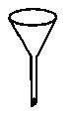
Рисунок 8 – Хімічна лійка

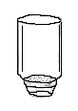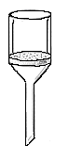
а б

Рисунок 9 − Лійки зі скляним пористим дном (а, б) (скляні пористі фільтри)

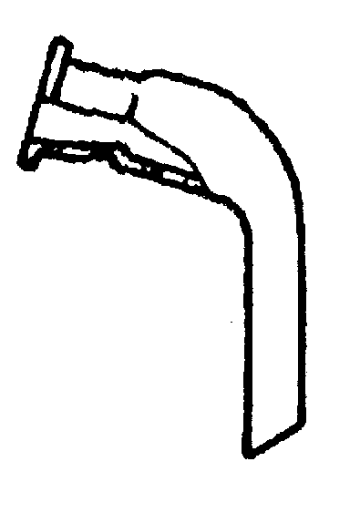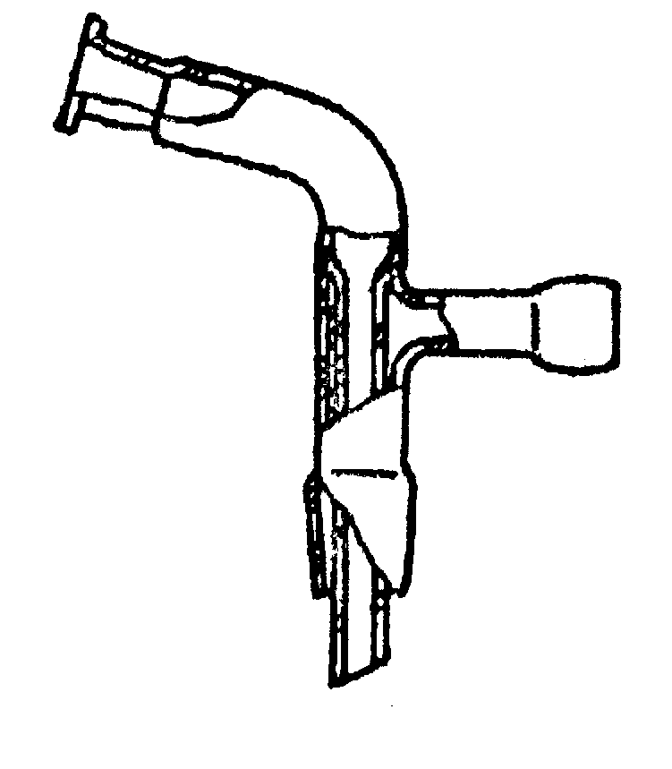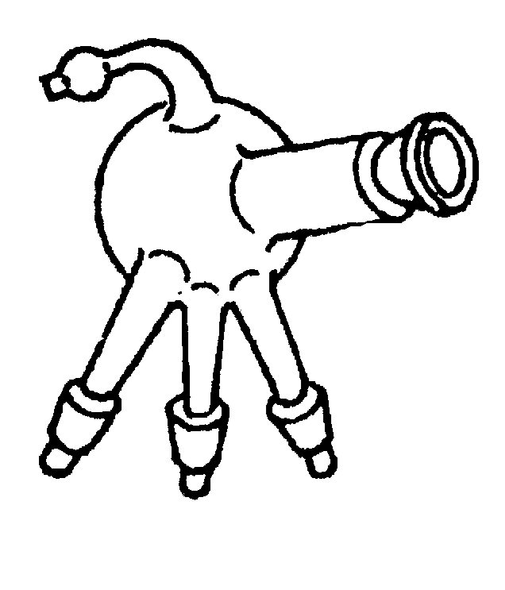
а б в

Рисунок 10 − Алонжі:
а – алонж зігнутий звичайний;
б – алонж зігнутий з одним відводом;
в – алонж зігнутий з декількома відводами («павук»)

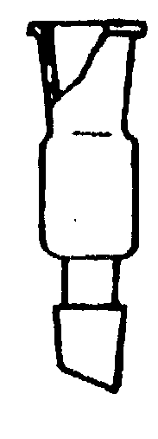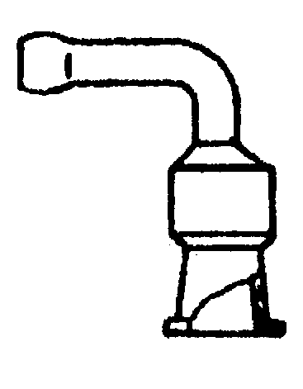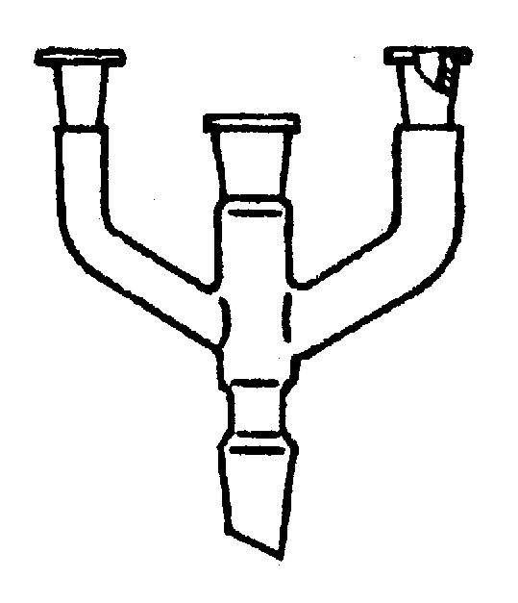
а б в

Рисунок 11 − Перехідники:
а – перехідник з однією горловиною;
б – перехідник із зігнутим відводом;
в – перехідник з трьома відводами

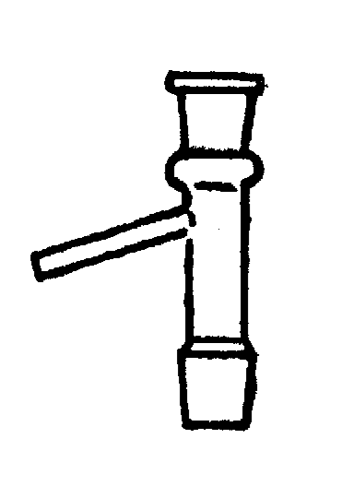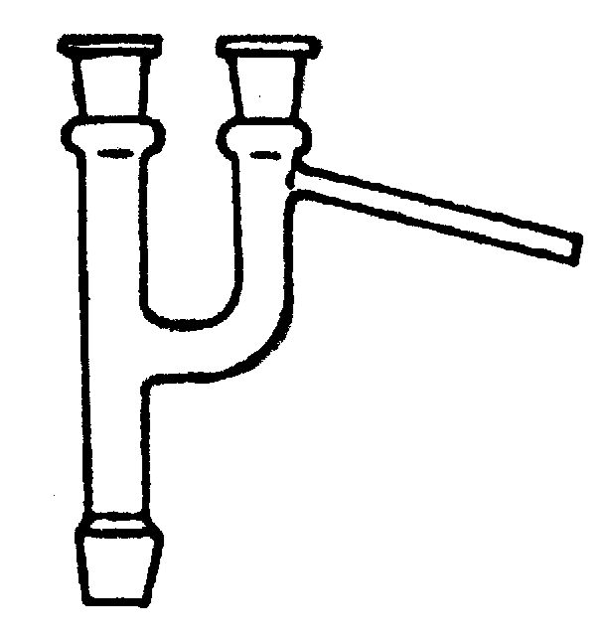
а б
Рисунок 12 − Насадки:
а – насадка з однією горловиною (насадка Вюрца);
б – насадка з двома горловинами (насадка Кляйзена)

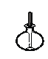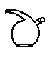

Рисунок 13 – Крапельниці
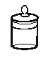

Рисунок 14 – Скляний бюкс



Рисунок 15 – Годинникове скло
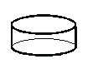

Рисунок 16 – Кристалізатор

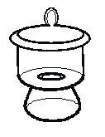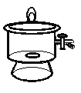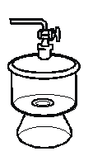
а б

Рисунок 17 – Ексикатори:
а – ексикатор звичайний;
б – ексикатори вакуумні
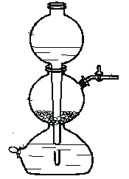

Рисунок 18 − Апарат Кіппа
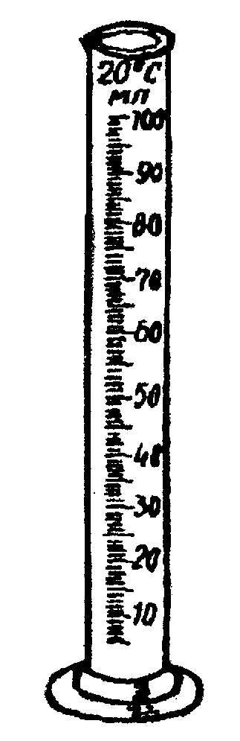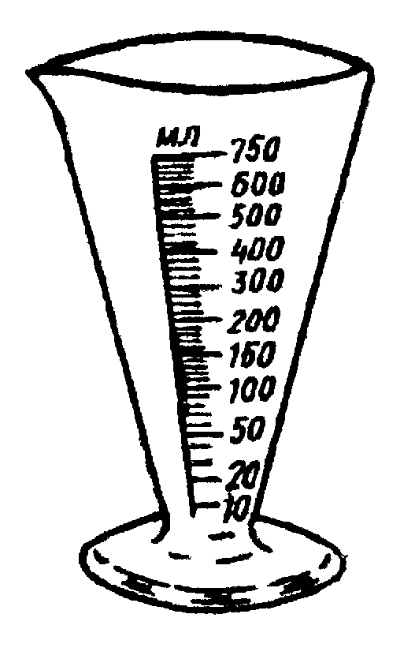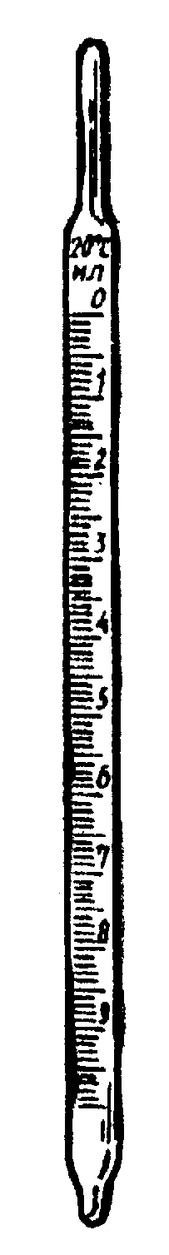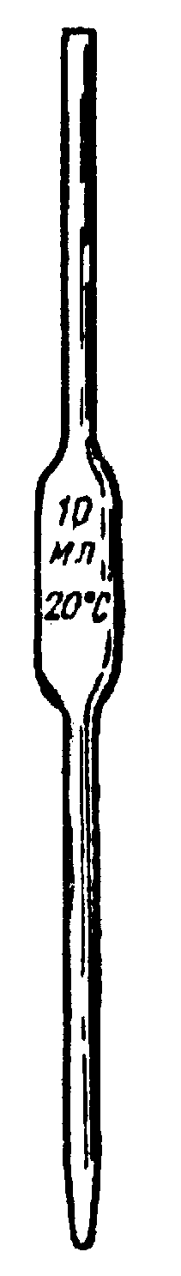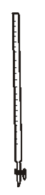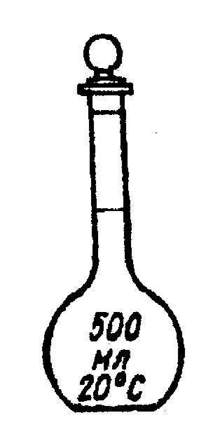
а б в г д е

Рисунок 19 − Мірний посуд:
а – мірний циліндр;
б – мензурка;
в – градуйована піпетка;
г – піпетка Мора;
д – бюретка;
е − мірна колба з кільцевою міткою на 500 мл
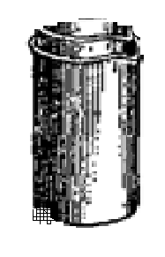
Рисунок 20 − Фарфорові стакани



Рисунок 21 − Фарфорова ложка (шпатель)

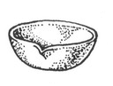

Рисунок 22 − Випарювальна фарфорова чашка

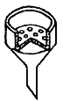

Рисунок 23 – Фарфорова лійка (воронка Бюхнера)

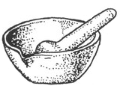

Рисунок 24 – Ступка з товкачиком

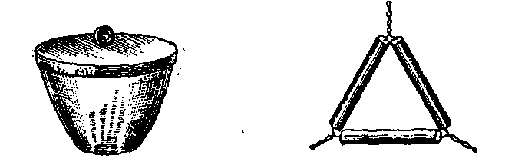
Рисунок 25 – Фарфоровий тигель

Рисунок 26 – Фарфоровий човник для прокалювання

Рисунок 27 – Фарфоровий трикутник

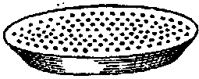

Рисунок 28 − Фарфорова сітка для ексикаторів

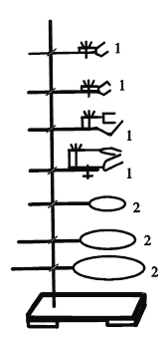

Рисунок 29 – Металічний лабораторний штатив:
1 – муфти («лапки»);
2 – кільця
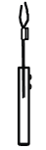
Рисунок 30 – Тримач для пробірок

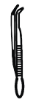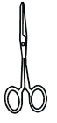
а б в
Рисунок 31 – Пінцет (а), тигельні шипці (б), хірургічні шипці (в)

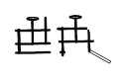
а б
Рисунок 32 – Затискачі Мора (а) і Гофмана (б)

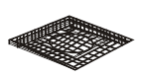

Рисунок 33 – Азбестова сітка
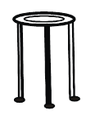
Рисунок 34 – Тренога
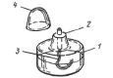

Рисунок 35 – Спиртівка:
1 – резервуар;
2 – трубка з диском;
3 – фітіль;
4 – ковпачок
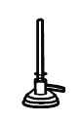
а б

Рисунок 36 – Пальники (газові) Теклю (а), Бунзена (б)

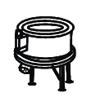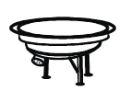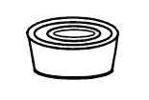

а б
Рисунок 37 – Водяні бані (а) і піщана баня (б)

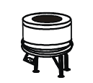

Рисунок 38 – Колбонагрівач
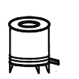
а б
Рисунок 39 – Муфельна піч (а), тигельна піч (б)
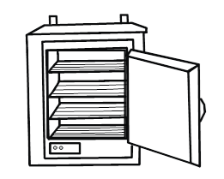
Рисунок 40 – Сушильна шафа

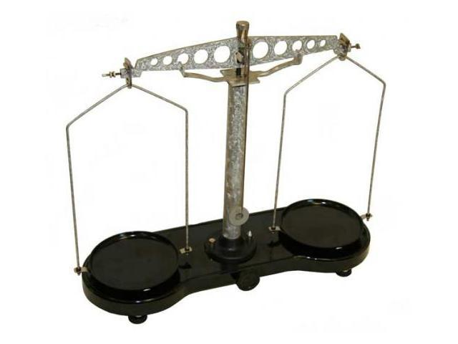 | 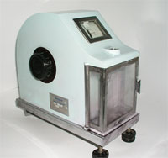
Рисунок 41 – Технохімічні терези | Рисунок 42 – Торсійні терези
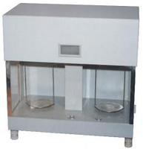 | 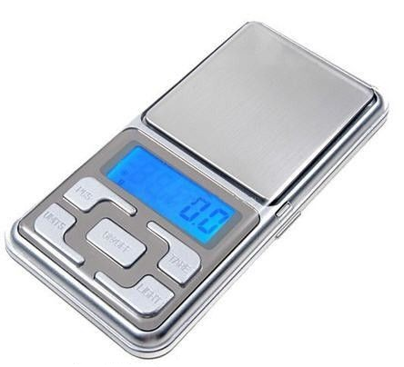
Рисунок 43 – Аналітичні терези  ВЛР-200 | Рисунок 44 – Електронні терези

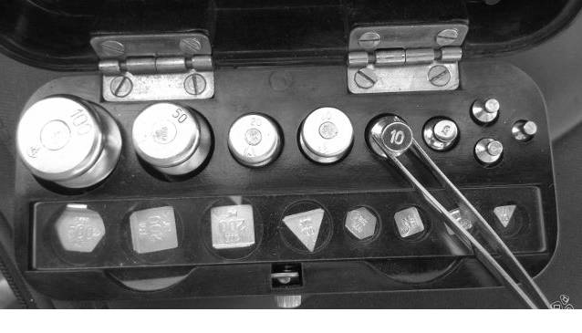
Рисунок 45 − Набір гирьок для технохімічних терезів

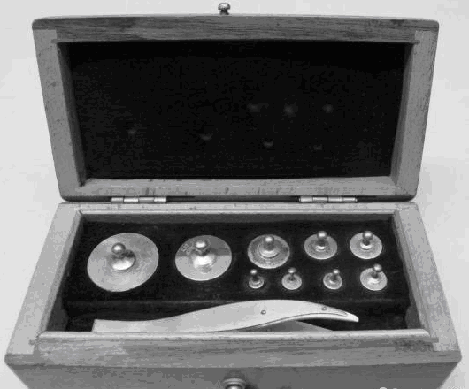

Рисунок 46 − Набір гирьок для аналітичних терезів

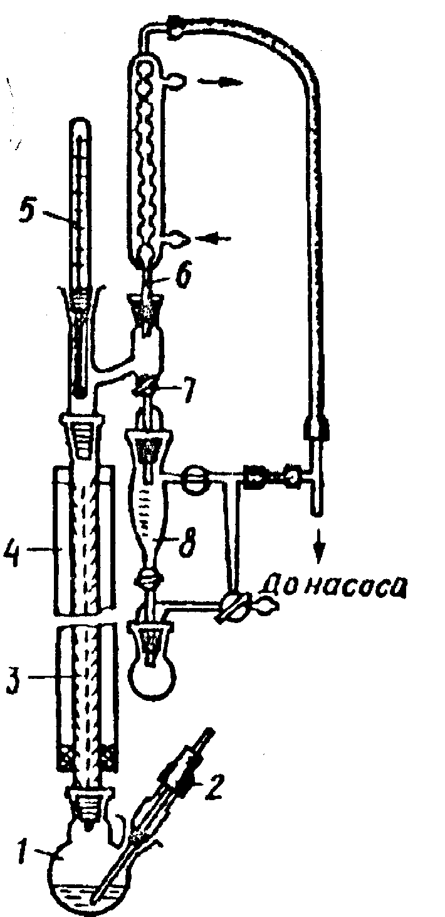 | Рисунок 47 − Установка  для ректифікації:  1 – колба;  2 – капіляр;  3 – колонка;  4 – ізоляція;  5 – термометр;  6 – конденсатор (головка):  7 – кран для регулювання співвідношення між кількістю  флегми і конденсату;  8 – приймач

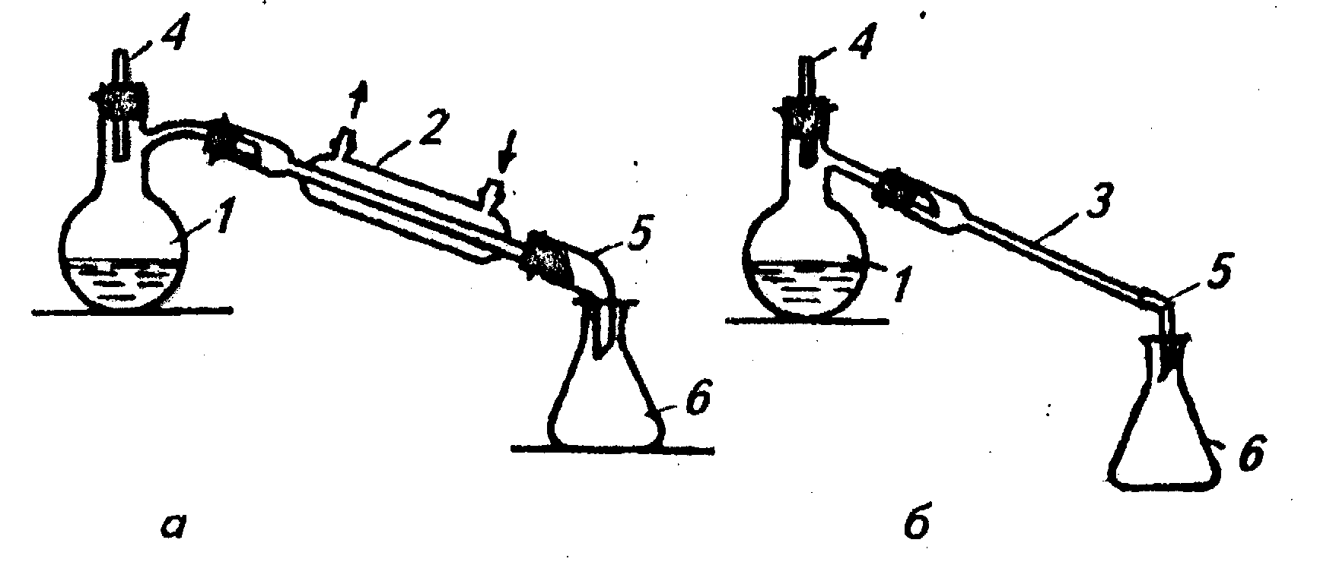

Рисунок 48 − Прилади для перегонки для речовин, які мають низьку температуру кипіння (а) та речовин, які мають високу температуру кипіння (б):
1 – колба Вюрца;
2 – водяний холодильник;
3 – повітряний холодильник;
4 – термометр;
5 – алонж;
6 – конічна колба (колба-приймач)

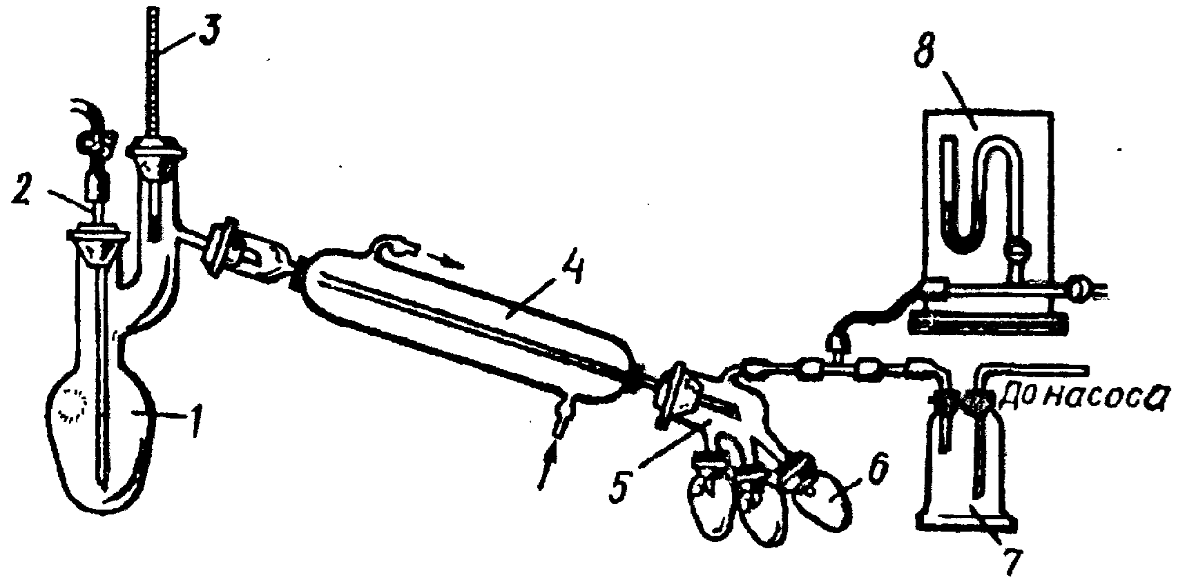

Рисунок 49 − Прилад для перегонки в вакуумі:
1 – колба Кляйзена; 2 – капіляр; 3 – термометр;
4 – холодильник; 5 – алонж; 6 – приймач;
7 – запобіжна склянка; 8 – манометр

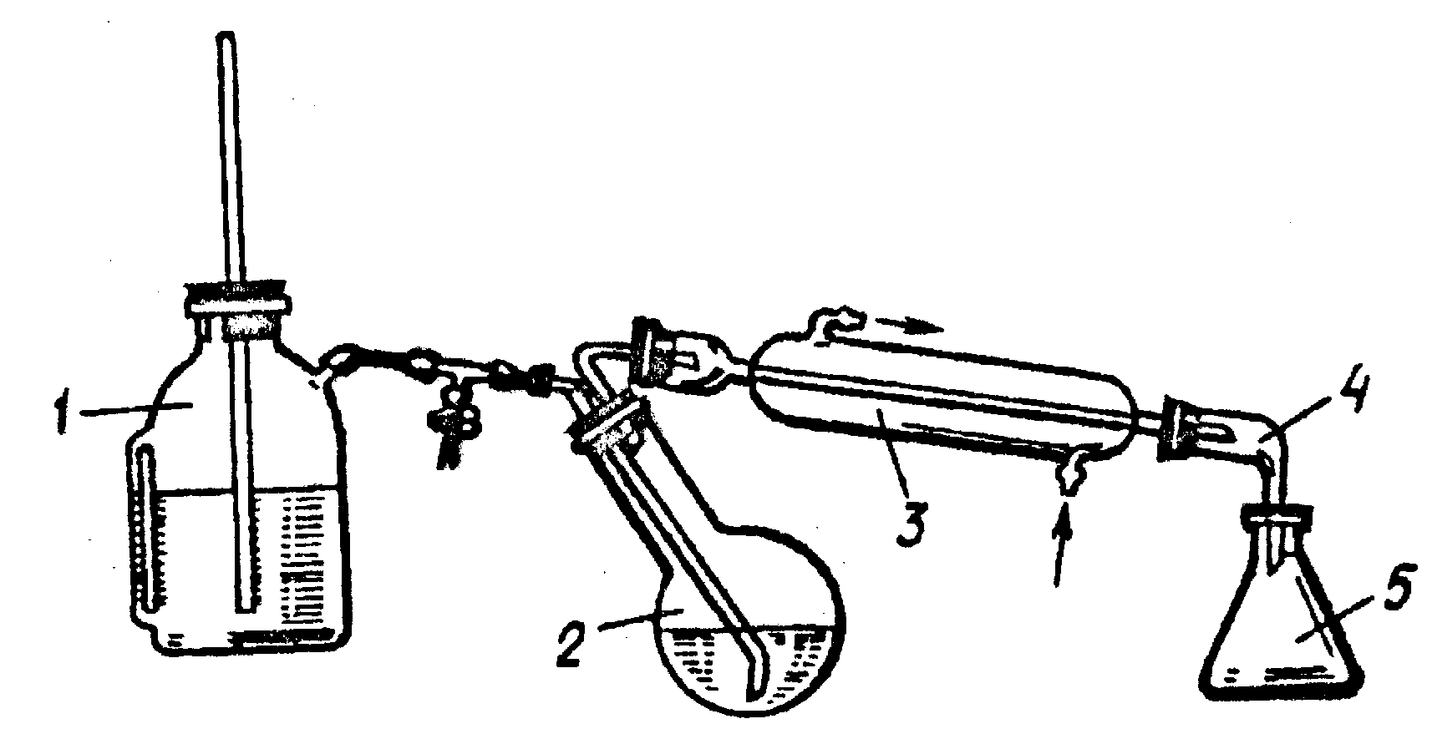

Рисунок 50 − Прилад для перегонки з водяною парою:
1 – пароутворювач;
2 – колба, для перегонки;
3 – холодильник;
4 – алонж;
5 – приймач

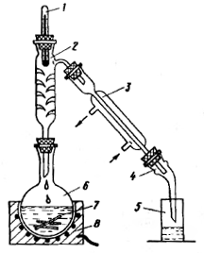

Рисунок 51 – Установка для фракційної перегонки:
1 – термометр;
2 – дефлегматор;
3 – холодильник;
4 – алонж;
5 – колба приймач;
6 – колба для перегонки;
7 – капіляри або «кипілки»;
8 – нагрівач
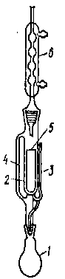 | Рисунок 52 − Апарат для екстракції (Сокслета):  1 – колба;  2 – насадка;  3 – трубка для стоку екстракту;  4 – паровивідна трубка;  5 – гільза;  6 – холодильник  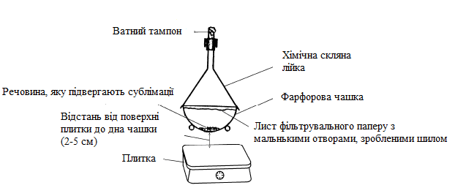Рисунок 53 − Прилад для сублімації при атмосферному тиску

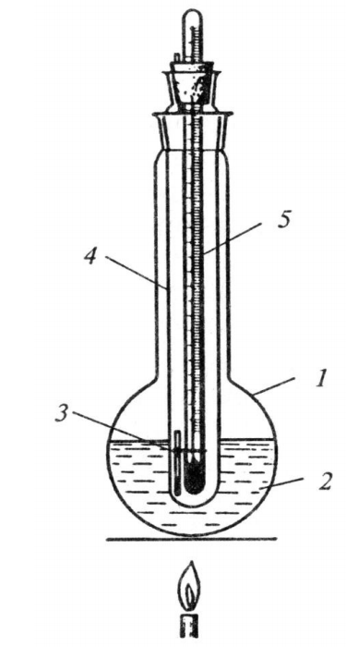
Рисунок 54 − Прилад для визначення температури плавлення:
1 − одногорла круглодонна колба;
2 − теплоносій (суміш для нагріву);
3 – гумове кріплення на термометрі капіляра з досліджуваною речовиною;
4 − пробірка;
5 − термометр з капіляром, вміщений у пробірку

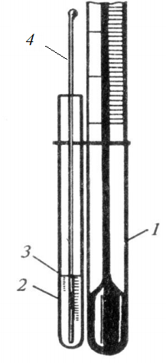
Рисунок 55 − Визначення температури кипіння за методом Сиволобова:
1− термометр;
2 − скляна трубка;
3 − місце запаювання капіляру;
4 – капіляр з рідиною

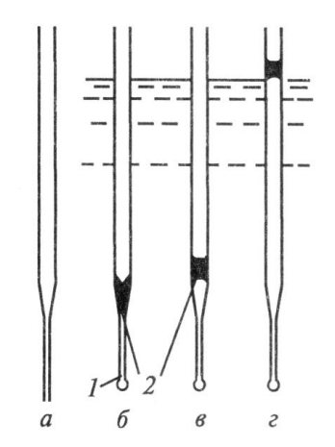
Рисунок 56 − Визначення температури кипіння за методом Еміха:
1 − пухирець повітря; 2 − досліджуєма речовина; а − трубка з капіляром; б − запаяний капіляр з речовиною; в − пухирець повітря, який при нагріванні піднімає речовину; г − крапля речовини на рівні рідини в бані (температура кипіння)

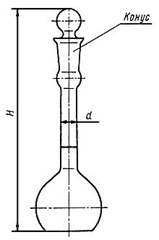 або 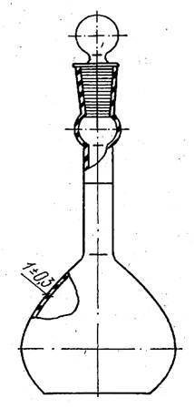

Рисунок 57 − Пікнометр

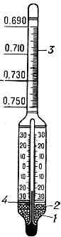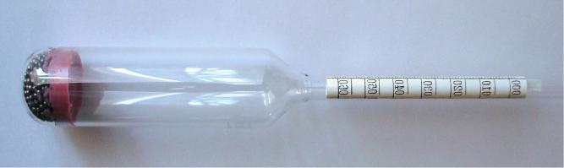
а б

Рисунок 58 – Ареометри:
а – ареометр з термометром:
1 − баласт (дроб);
2 − маса, яка зв’язує баласт;
3 − шкала густини ареометра;
4 – шкала термометра ареометра;
б – звичайний ареометр

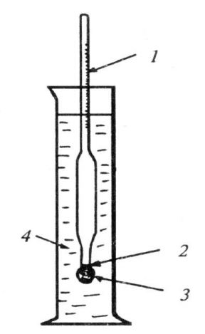 або 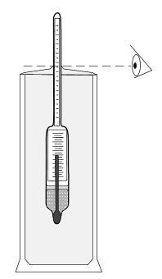

Рисунок 59 − Визначення густини речовини за допомогою ареометра:
1 − шкала густини ареометра;
2 − маса, яка зв’язує баласт;
3 − баласт (дроб);
4 − циліндр з досліджуємою рідиною

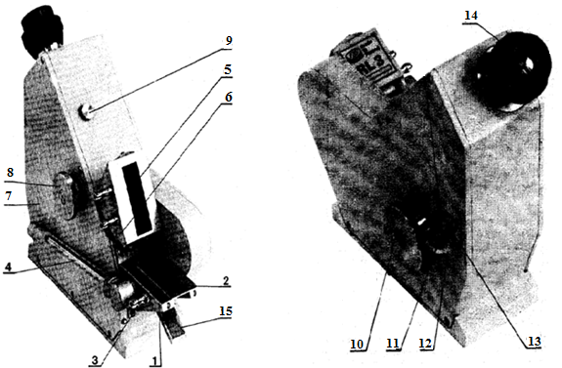
а
Рисунок 60 – Загальний вид рефрактометру RL-3:
а − зовнішня будова рефрактометра
1 – рефрактометрична призма в корпусі;
2 – вимірювальна площина;
3 – з’єднувачі;
4 – ртутний термометр;
5 – верхня призма;
6 – закріплений в петлях корпус;
7 – корпус рефрактометру;
8 – тумблер;
9 – гвинт;
10 – поворот тумблера;
11 – пласке дзеркало;
12 – поворотна оправа, що відхиляється;
13 – жовто-зелений фільтр;
14 – окуляр;
15 – дзеркало
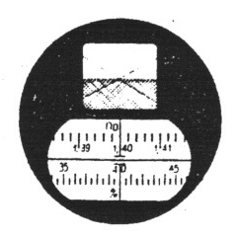
б
б − зображення в окулярі, при визначенні показника заломлення і шкали значень показника заломлення

